學校衛生推行委員會


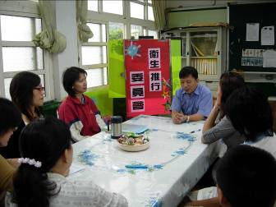
主任針對本學期之衛生推行加強之處加以說明，並和各位委員討論。

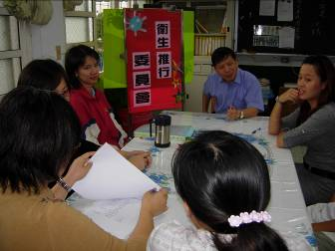
老師針對學校衛生可以改進的地方提出改進策略，以供參考。

活動主題：學校衛生推行委員會會議
活動日期：96年9月日
活動對象：學校衛生推行委員成員
活動地點：學務處

學校衛生推行委員會

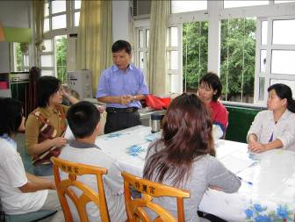
主任說明本學年衛生推行重點，並請大家協助思考有無其他待加強的部份。

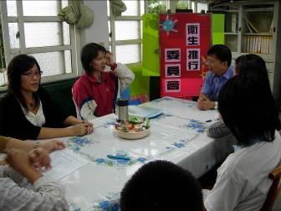
老師針對學校衛生環境可以改進的地方提出建議，大家集思廣益，討論有何解決方法。

活動主題：學校衛生推行委員會會議
活動日期：97年9月日
活動對象：學校衛生推行委員成員
活動地點：學務處

